Министерство науки и высшего образования Российской Федерации
федеральное государственное автономное образовательное учреждение высшего образования
«НАЦИОНАЛЬНЫЙ ИССЛЕДОВАТЕЛЬСКИЙ УНИВЕРСИТЕТ ИТМО»

Отчёт
по лабораторной работе №3
по дисциплине «Базы данных»

Автор: Цветков Вячеслав Андреевич
Факультет: ПИиКТ
Группа: P33201
Преподаватель: Машина Е. А.


Санкт-Петербург, 2022

Описание предметной области
Выбранная предметная область – онлайн-сервис цифрового распространения компьютерных игр и программ. Примером подобного продукта является платформа Steam, разработанная и поддерживаемая компанией Valve.
В задачах этой предметной области действия происходят вокруг пользователей и товаров (компьютерных игр и программ). У каждого пользователя есть профиль, в котором он при желании может указать личную информацию. Игры также имеют метаданные, например, цену, жанр, информацию о разработчике. Пользователь может производить различные действия с играми – класть в список желаемого, покупать, играть в них (во время игры отслеживается время проведенное в игре, дата и время последнего захода в игру), оставлять комментарии, оценивать игры и комментарии других пользователей.
Предметная область интересна своими разнообразными задачами большим количеством объектов и связей между ними. При необходимости можно усложнить задачу, добавив социальную составляющую: список друзей пользователя, личные переписки, сообщества.

ER-модель
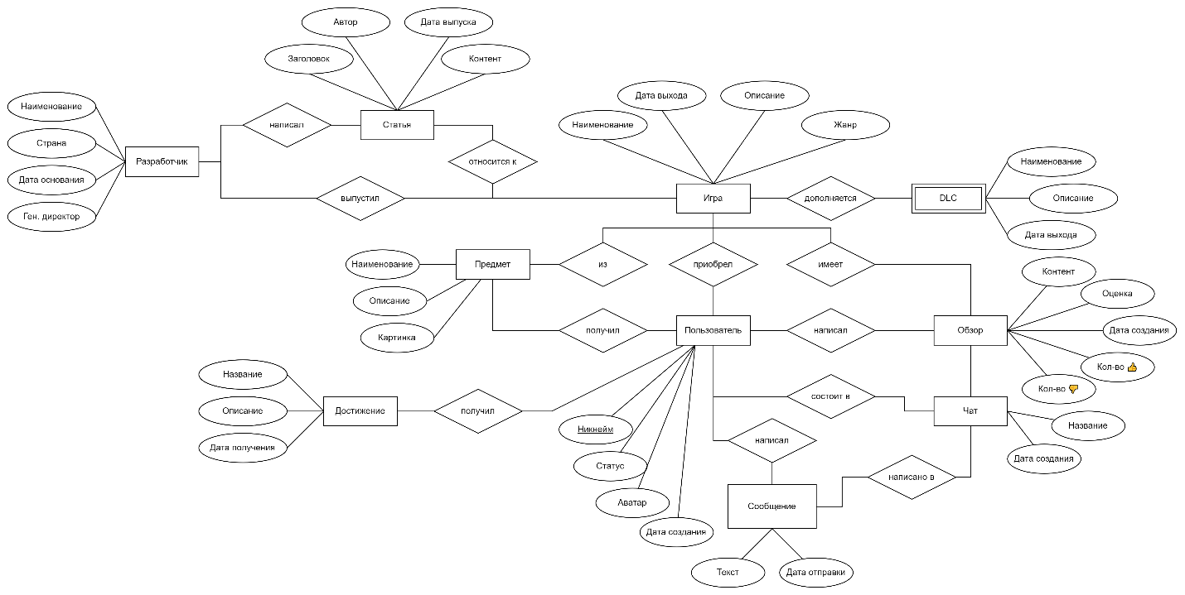

Даталогическая модель
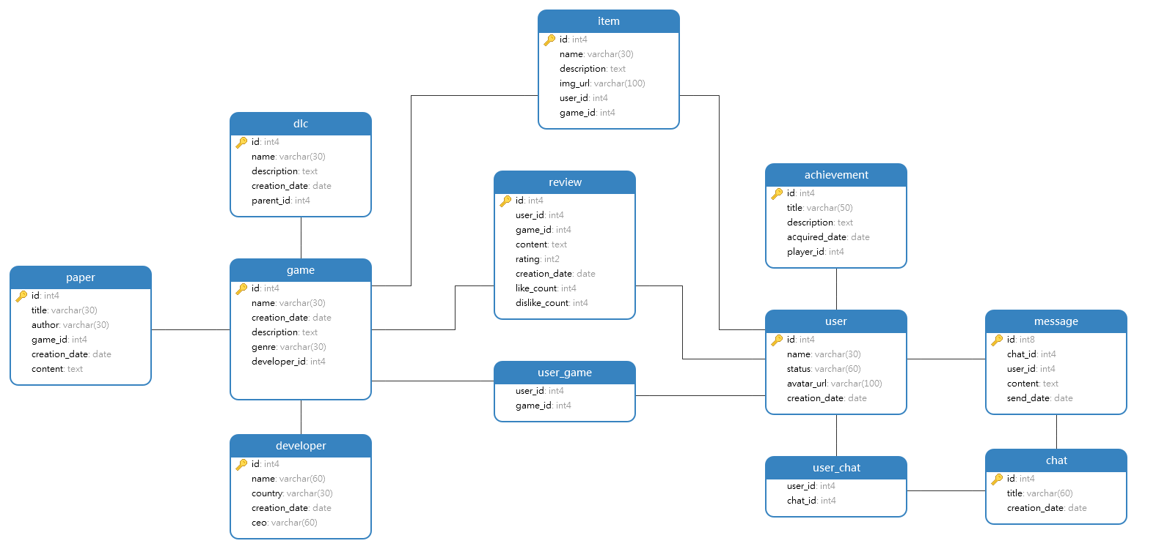

Вывод
В процессе работы спроектировали базу данных по выбранной предметной области, составили ER-модель, по ней составили даталогическую модель.

